На МЦК обсуждают увеличение средней скорости «Ласточек»
11.11.2016
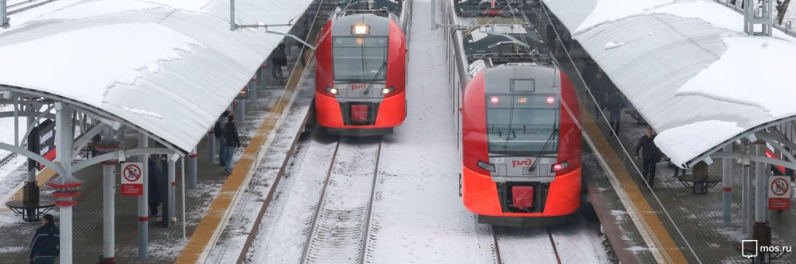
Департамент транспорта рассматривает способы сокращения интервалов движения поездов на МЦК в часы пик с шести до четырёх минут.
В первой половине 2017 года интервалы движения поездов «Ласточка», курсирующих по Московскому центральному кольцу, сократятся с шести до четырёх минут. Об этом сообщил заместитель Мэра в Правительстве Москвы, руководитель Департамента транспорта и развития дорожно-транспортной инфраструктуры Максим Ликсутов.
«В первой половине 2017 года интервал движения электропоездов «Ласточка» уменьшится с шести до четырёх минут в часы пик. Соответствующая работа проводится совместно с “Российскими железными дорогами” по поручению Сергея Собянина», — рассказал заместитель Мэра Москвы Максим Ликсутов. — Интервалы сократятся за счёт увеличения количества подвижного состава. Кроме того, “Ласточки” будут ездить быстрее, рассматривается вопрос увеличения средней скорости их движения».
Сейчас «Ласточки» перевозят пассажиров со средней скоростью 50 километров в час. Однако технические характеристики поезда повышенной комфортности позволяют ему разгоняться до 120 километров. Насколько будет увеличена средняя скорость электричек, пока решается.
По словам Максима Ликсутова, в минувшую среду Московским центральным кольцом воспользовалось рекордное количество пассажиров — более 308 тысяч человек.
8 ноября ввели в эксплуатацию последнюю, 31-ю станцию МЦК — Панфиловскую. Таким образом, сейчас для пассажиров работает всё кольцо.
На Московском центральном кольце курсирует 28 скоростных электропоездов «Ласточка». В часы пик составы ходят каждые шесть минут, в остальное время — с интервалом 11–15 минут. Общая продолжительность поездки по кольцу составляет около 75 минут. Сейчас на МЦК начинают модернизировать «Ласточки». В обновлённых составах есть верхние поручни для пассажиров вдоль кресел, как в метро, а также крепления для велосипедов и широкие мониторы с информацией о движении поезда. Рассматривается и вопрос об увеличении количества электричек на МЦК.
Подробнее о Московском центральном кольце читайте в спецпроекте mos.ru.
Информация с портала mos.ru

Адрес страницы: http://novokosino.mos.ru/presscenter/news/detail/4174456.html
Управа района Новокосино города Москвы

